Week 18-12-21
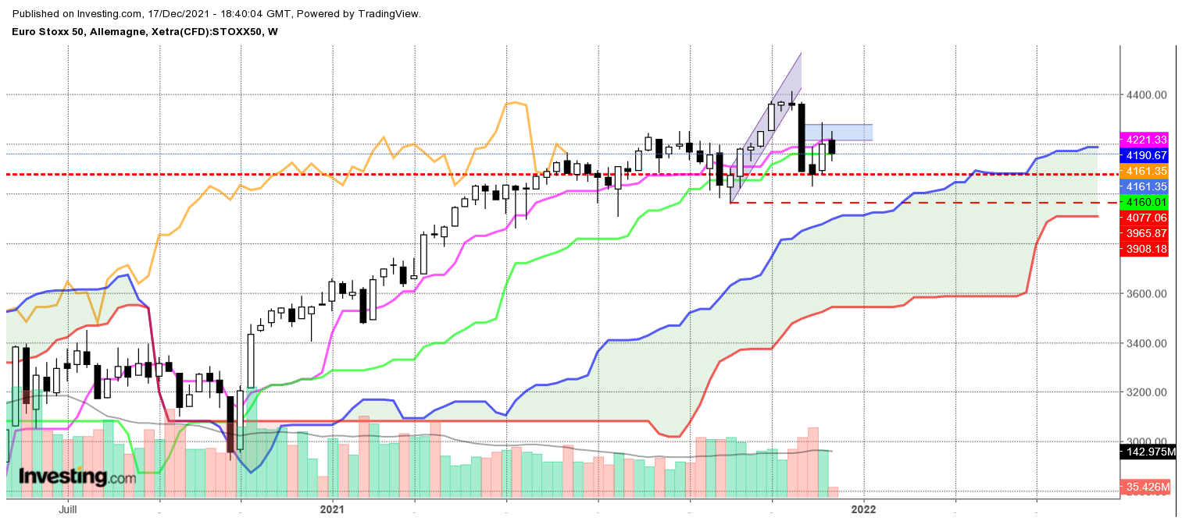

La longue chandelle noire de la semaine du 17 novembre pèse toujours sur les échanges. En effet, les acheteurs continueront à douter tant que ce chandelier ne sera pas remis en cause. Le dépassement en clôture de son sommet de 4365 amènera ainsi les vendeurs à protéger leurs positions shorts.
Plus récemment, la dernière bougie noire est revenue en partie sur la hausse de la semaine précédente, action qui devrait rassurer les baissiers qui ont vu les prix rebondir la semaine dernière.
Quoi qu’il en soit, difficile d’évoquer un courant baissier. L’indice évolue au-dessus de son bas récent de 3965, et il faudra attendre la rupture de ce support pour envisager l’arrivée de nouveaux vendeurs.
Pour autant, l’environnement de moyen terme est haussier avec de prix et une LS qui évoluent au-dessus de leur nuage respectif. L’absence de mouvement se traduit par l’aplatissement des courbes Ichimoku.
Dans ce contexte, au-dessus de 3904, le contexte restera à la consolidation dans un environnement haussier. Le plat de KS de 4160 fera office de force de rappel.

DAY
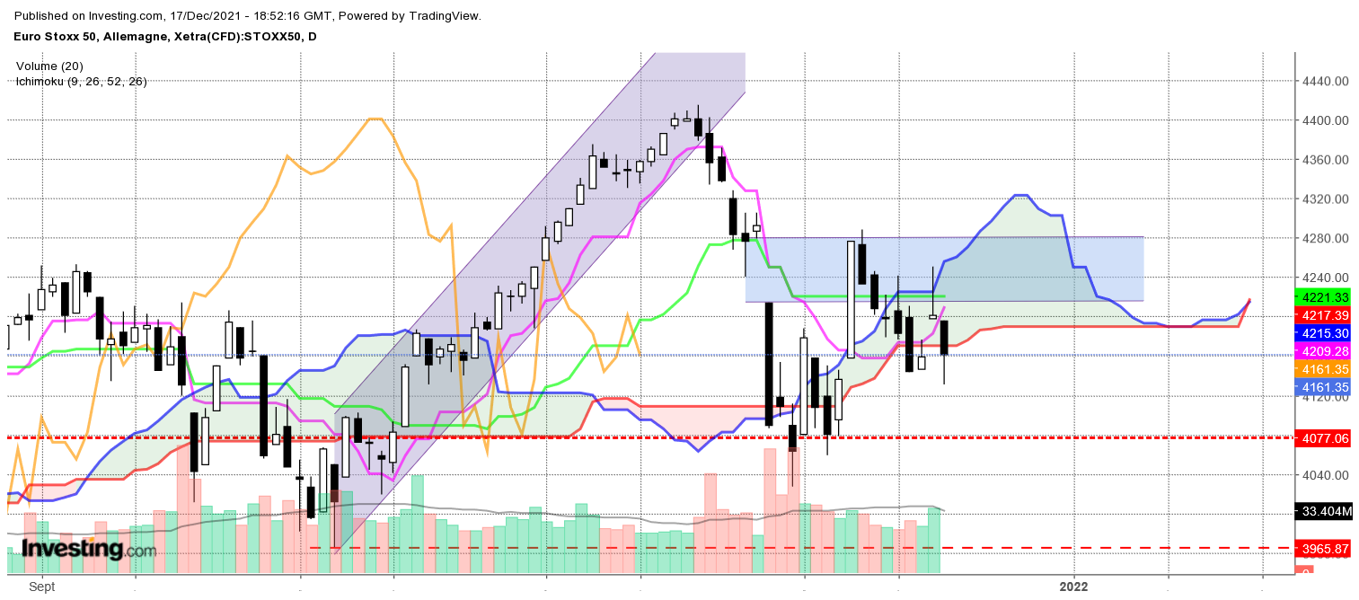

Sur le court terme, j’utiliserai la fenêtre (ou gap) pour valider un changement de biais. Sous la borne haute de la fenêtre, c’est-à-dire 4278, le biais sera neutre à baissier. Tant que les prix ne clôtureront pas au-dessus de 4278, le biais restera inchangé.
Une évolution du contexte sur le court terme, favorable à la baisse, passera par l’établissement de l’indice sous le support de 4077.

Conclusion
Neutre à baissier sous 4278. La baisse se poursuivra en cassure de 4077. Remise en cause de ce scénario au-dessus de 4365.

